1.0 登录 - 完成参数的合法性验证

步骤1：
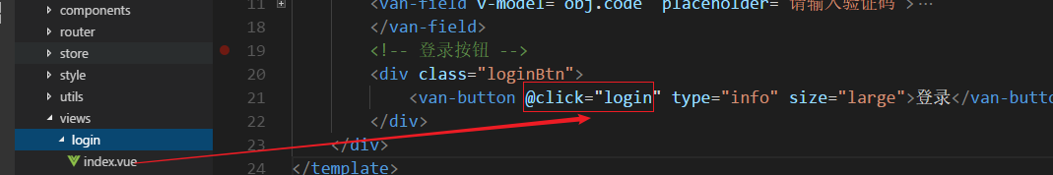

步骤2：
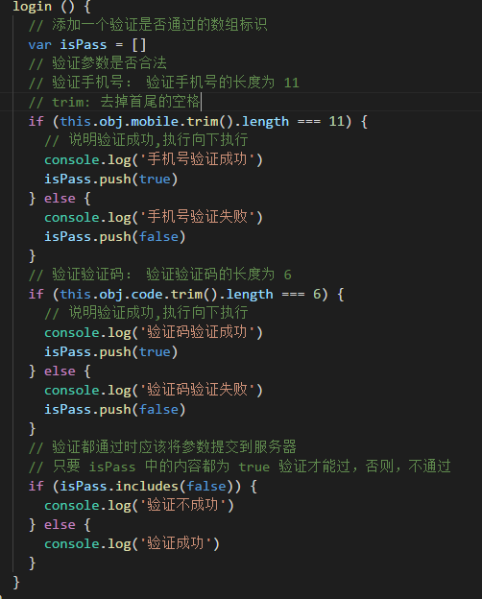

2.0 登录 - vant 中的验证属性

步骤1：
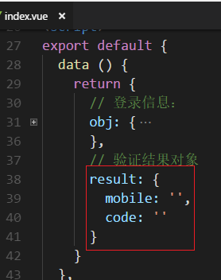

步骤2：
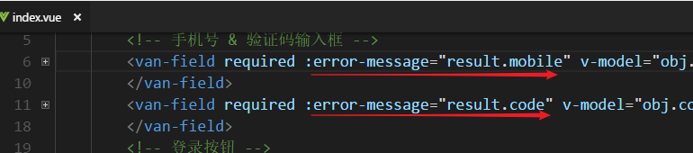

步骤3：
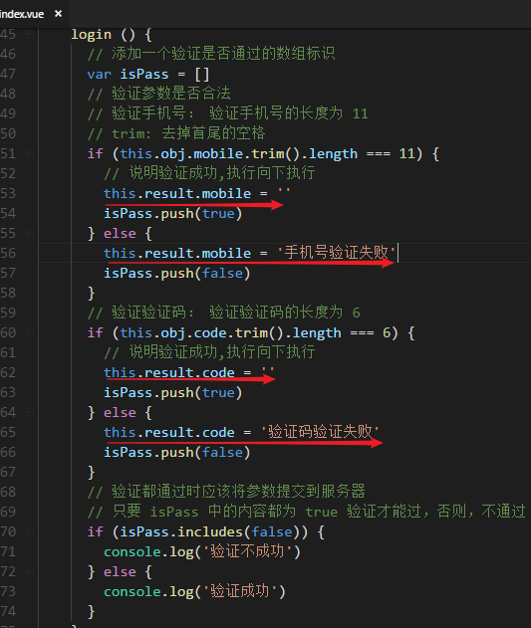

3.0 登录 - 封装合法性验证逻辑

步骤1
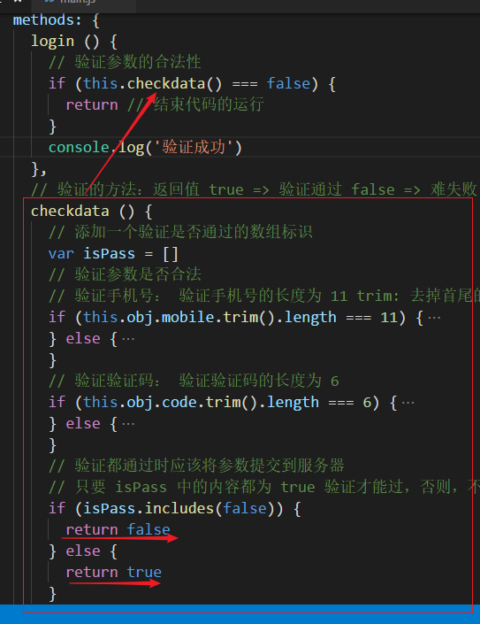

4.0 登录 - 提交登录的参数

步骤1
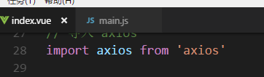

步骤2
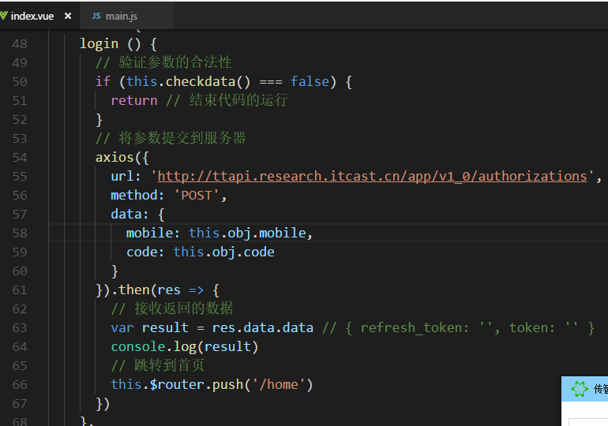

5.0 登录 - 封装 axios 请求文件

步骤1
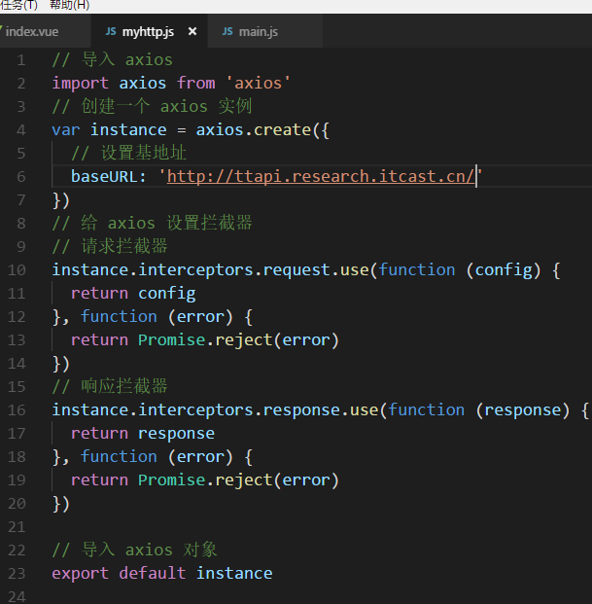

6.0 登录 - 封装网络请求文件

步骤1
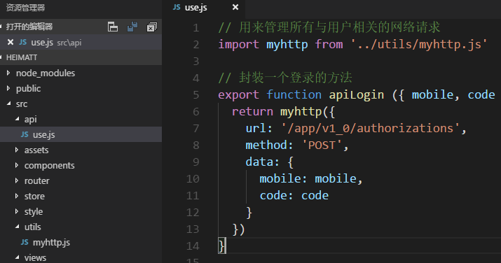

步骤2
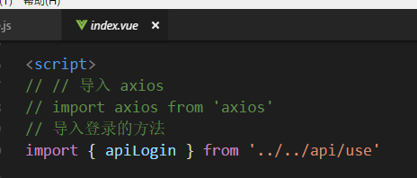

步骤3
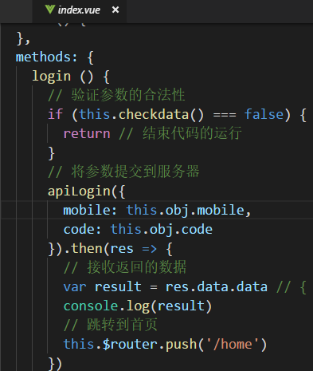

7.0 登录 - async & await 的作用

步骤1
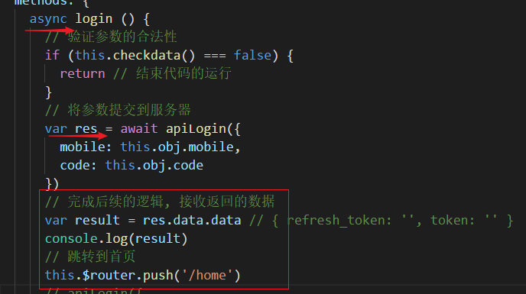

8.0 登录 - 保存登录信息到 vuex

步骤1
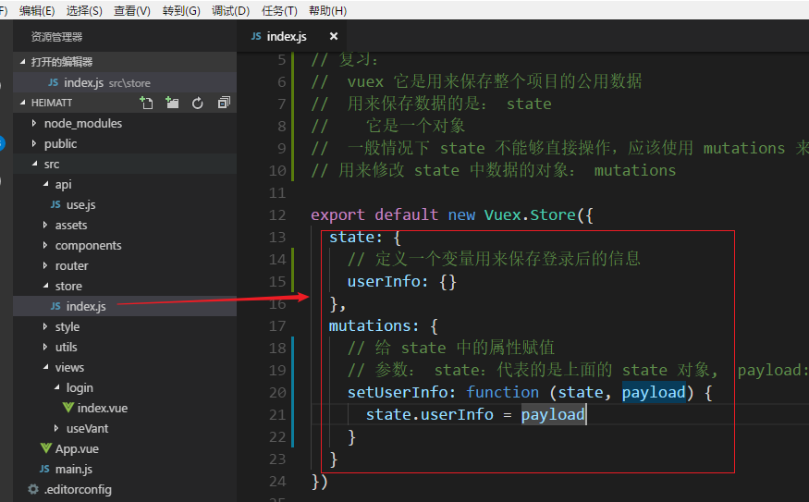

步骤2
